Муниципальное казенное общеобразовательное учреждение
«Краснобаковская специальная (коррекционная) школа-интернат VIII вида»

ПРИНЯТО  педагогическим советом  протокол от ________№_____ | УТВЕРЖДАЮ:  Директор__________/Л.В.Шкедова/  ________________
«Неунывайки»
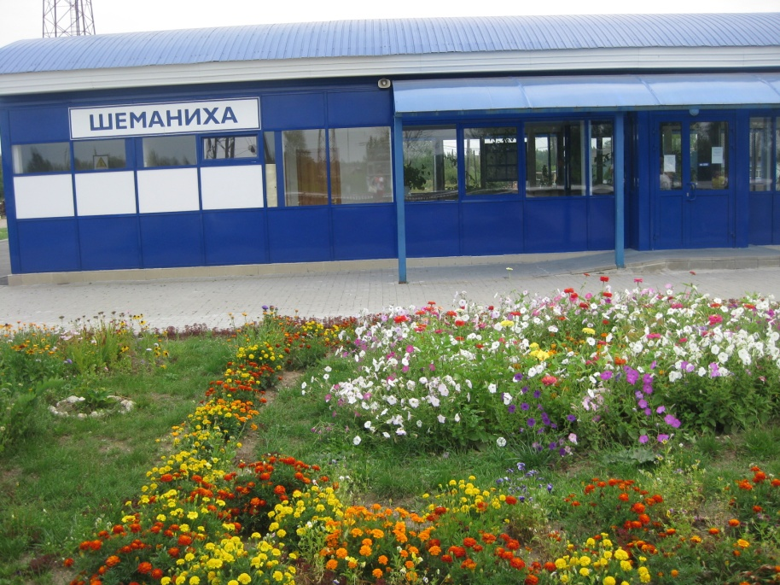
Программа
Август 2017
Учитель: Овсянникова А.И.

Структура плана.
- Пояснительная записка
- Цель.
- Задачи.
- Направления работы.
- Состав детей прогулочной группы.
- План-сетка мероприятий прогулочной группы:
- Ожидаемые результаты.
Летний отдых сегодня – это не только социальная защита, это ещё и поле для творческого развития, обогащения духовного мира и интеллекта ребёнка. Именно посещая прогулочную группу, ребенок заполняет свое свободное время полезными делами. Досуг, игры, развлечения, различные мероприятия в этой социальной среде побуждают ребенка к приобретению новых знаний, к серьёзным размышлениям, имеют познавательный характер.
При составлении плана прогулочной группы учитывались традиции и возможности школы-интерната, уровень подготовки педагогического коллектива, пожелания и интересы детей и родителей, опыт прошлых лет по организации летнего оздоровительного отдыха.
Время работы прогулочной группы с 11.00. до 13.00.
Цель - создание благоприятных условий для укрепления здоровья и организации досуга учащихся во время летних каникул.
Задачи:
- реализация системы физического и психологического оздоровления детей в условиях временного коллектива;
- профилактика детской безнадзорности в каникулярное время;
- привитие учащимся навыков здорового образа жизни, укрепления здоровья; формирование у школьников навыков общения и толерантности;
- приобщение ребят к творческим видам деятельности, развитие творческого мышления;
- воспитание чувства патриотизма и гордости за свой родной край.
Направления работы:
-художественно-эстетическое;
- спортивно-оздоровительное;
- экологическое;
- краеведческое;
- трудовое.

Состав детей прогулочной группы:
1.Баскаков Степан
2.Румянцева Виктория
3.Стародумова Карина
4.Рещиков Илья
5.Смирнова Алена
6.Горькова Юлия
7.Сундырев Алексей
8.Смирнов Святослав
№  п/п | Дата | Время проведения | Кол. человек | Наименование мероприятия | Место проведения | Ответственный  ФИО  (полностью)
1 | 2.08 | 11 - 13 | 7 | Инструктажи в группе по технике безопасности.  Час беседы «Огонь – друг и враг человека» | п. Шеманиха  Поселковая администрация | Овсянникова Александра Ивановна
2 | 4.08 | 11 - 13 | 7 | Тематический досуг «Берегись автомобиля!» | п. Шеманиха  Поселковая администрация | Овсянникова Александра Ивановна
3 | 7.09 | 11 - 13 | 7 | Встреча с библиотекарем «Новые книжки для вас, ребятишки!» | п. Шеманиха  Библиотека | Овсянникова Александра Ивановна
4 | 9.08 | 11 - 13 | 7 | Экскурсия-путешествие в рощу и беседа на тему «Будь природе другом» | п. Шеманиха | Овсянникова Александра Ивановна
5 | 11.08 | 11 - 13 | 7 | Конкурс рисунков на асфальте «Лето, чудная пора» | п. Шеманиха | Овсянникова Александра Ивановна
6 | 14.08 | 11 - 13 | 7 | Экскурсия- викторина «Моя малая родина» | п. Шеманиха | Овсянникова Александра Ивановна
7 | 16.08 | 11 - 13 | 7 | Экологическая акция (Прополка цветов на территории обелиска) | п. Шеманиха | Овсянникова Александра Ивановна
8 | 18.08 | 11 - 13 |  | Беседа и экскурсия в лес «Не разводи огонь в лесу» | п. Шеманиха | Овсянникова Александра Ивановна
9 | 21.08 | 11 - 13 | 7 | Занятие на спортивной площадке «Если хочешь быть здоров» | п. Шеманиха  Стадион | Овсянникова Александра Ивановна
10 | 23.08 | 11 - 13 | 7 | Фотоконкурс «Родные просторы» | п. Шеманиха | Овсянникова Александра Ивановна
11 | 25.08 | 11 - 13 | 7 | День цветов. Конкурс «Цветочная азбука. Что это за цветы?» Конкурс рисунков «Мои любимые цветы». Закрытие смены. | п. Шеманиха  Поселковая администрация | Овсянникова Александра Ивановна

Ожидаемые результаты:
- укрепление здоровья детей;
- развитие у школьников интереса к занятиям физкультурой и спортом;
- формирование адекватной самооценки школьников;
- расширение социального опыта;
- формирование коммуникативных умений, основы правильного поведения, общения, культуры, досуга;
- вырабатывание навыков ручного и общественно-полезного труда;
- формирование осознанного отношения к себе, как к части окружающего мира;
- воспитание любви к Родине, к культуре народа и его традициям.
При активном участии детей в реализации плана предполагается, что у каждого ребенка возникнет чувство сопричастности к большому коллективу единомышленников, сформируется понимание взаимосвязей между человеком, обществом и природой, участие в мероприятиях будет

способствовать воспитанию экологической культуры обучающихся: бережное отношение к зелёным насаждениям, птицам, животным. Успешность детей в различных мероприятиях повысит социальную активность, повысит уверенность в своих силах и талантах. Осуществление экскурсий поможет детям в обретении новых знаний о родном крае, его природе и научат бережному отношению к своей малой Родине, планете Земля, заставят всерьёз задуматься над её сохранением.
Критерии оценки результатов программы:
- поведение ребенка.
- умение взаимодействовать c другими членами временного детского коллектива.
- отношение ребенка к себе и окружающим.
- эмоциональное состояние ребенка.
- уровень представления ребенка о ценностях человеческой жизни.

